Министерство образования Республики Беларусь

Учреждение образования «Белорусский государственный университет   
информатики и радиоэлектроники»

Факультет компьютерных систем и сетей

Кафедра электронных вычислительных машин

Дисциплина: Конструирование программ и языки программирования

ПОЯСНИТЕЛЬНАЯ ЗАПИСКА

к курсовому проекту

на тему

«МЕНЕДЖЕР ФАЙЛОВ-КНИГ»

БГУИР КП 1–400201.410 ПЗ

Студент: гр. 950504 Суша М. В.

Руководитель: старший преподаватель

Ковальчук А. М.

Минск 2020

Учреждение образования

«Белорусский государственный университет информатики   
и радиоэлектроники»

Факультет компьютерных систем и сетей

УТВЕРЖДАЮ

Заведующий кафедрой ЭВМ

__________Б. В. Никульшин

(подпись)

––"–––––––––––––––––2020г.

ЗАДАНИЕ

по курсовому проектированию

Студенту *Суше Матвею Викторовичу*

1. Тема проекта Менеджер файлов-книг

2. Срок сдачи студентом законченного проекта *15 декабря 2020 г.*

*3. Исходные данные к проекту Файл: DataArtBooks – содержит информацию о художественных книгах, DataSciBooks – содержит информацию о научных книгах, DataNewspapers– содержит информацию о газетах, DataMAgazines – содержит информацию о журналах, . Контейнер: свой – tree и STL – stack.*

4. Содержание расчетно-пояснительной записки (перечень вопросов, которые подлежат разработке)

*Введение. Содержание. 1. Постановка задачи 2. Структура входных и выходных данных. 3. Диаграмма классов. 4. Описание классов. 5. Разработка алгоритмов. 5.1 Разработка алгоритмов по шагам. 5.2 Разработка cхем алгоритмов. 6. Тестирование. Заключение. Список литературы.*

5. Перечень графического материала (с точным обозначением обязательных чертежей и графиков)

*1. Диаграмма классов*

*2.Схема алгоритма template <class T>*_iterator<T>& _iterator<T>::operator++(*int*)

*3. Схема алгоритма template <class T> node<T>* tree<T>::_add(T t, node<T>* point, node<T>* prepoint)*

6. Консультант по проекту *Ковальчук А. М*.

7. Дата выдачи задания *12 сентября 2020 г.*

8. Календарный график работы над проектом на весь период проектирования (с обозначением сроков выполнения и трудоемкости отдельных этапов):

*разделы 1, 2 к 1 октября 2020 г. – 20 %;*

*разделы 3, 4 к 1 ноября 2020 г. – 30 %;*

*разделы 5, 6 ,7 к 1 декабря 2020 г. – 30 %;*

*оформление пояснительной записки и графического материала к 14 декабря 2020 г. – 20 %*

*Защита курсового проекта с 21 декабря 2020 г. по 28 декабря 2020 г.*

РУКОВОДИТЕЛЬ– –––––––––*Ковальчук А. М.*

Задание принял к исполнению –Х  *Суша М. В,*

**СОДЕРЖАНИЕ**

ВВЕДЕНИЕ..........................................................................................................…5

1 ОБЗОР ИСТОЧНИКОВ.......................................................................................6

1.1 Постановка задачи........................................................................……............6

1.2 Анализ аналогов программного средства......……………….……...............6

2. СТРУКТУРНОЕ ПРОЕКТИРОВАНИЕ............................................................7

2.1 Структура программы………………............................…..............................7

2.2 Структура входных данных……………......…...............................................7

2.3 Структура промежуточных данных…......……..............................................9

2.4 Структура выходных данных……......….........................……….................11

3. ФУНКЦИОНАЛЬНОЕ ПРОЕКТИРОВАНИЕ................................................13

3.1 Диаграмма классов………………………….....................…........................13

3.2 Описание классов……………………....................………….......................13

4. АЛГОРИТМЫ ..........................................................................................…..18

4.1 Алгоритмы по шагам.........................................................….........................18

4.2 Схемы алгоритмов...................................................................................…...19

5 ТЕСТИРОВАНИЕ.......................................................................................…...20

ЗАКЛЮЧЕНИЕ................................................................................................….22

СПИСОК ИСПОЛЬЗОВАННОЙ ЛИТЕРАТУРЫ......................................…...23

ПРИЛОЖЕНИЕ А.................................................................................................24

ПРИЛОЖЕНИЕ Б..................................................................................................25

ПРИЛОЖЕНИЕ В..................................................................................................26

ПРИЛОЖЕНИЕ Г............................................................................................…..27

# **ВВЕДЕНИЕ**

# В современном мире стремительно развивающихся технологий книги не потеряли свою значимость, и литература перешла в свое новое электронное обличие. Я, как человек любящий читать, столкнулся с проблемой - за последние годы у меня скопилось огромное количество электронных книг, и теперь нет возможно найти нужную в этом беспорядке. Цель моего курсового проекта — навести порядок, создав менеджер электронных книг.

Для данной работы был выбран язык С++. C++ - компилируемый, статистический язык, придуманный Бьерном Страуструпом в 1983 году. С его помощью ежегодно создают сервера, прикладные программы разной сложности, компьютерные игры, встраиваемые системы, драйвера и многое другое. Он является мультипарадигменным, и данная работа написанна на основе объектоно-ориентированного и функцианалього парадигм. Существует большое количество реализаций данного языка, как например Microsoft Visual С++, Intel С++ compiler, Open64 C++ compiler и прочие. Я использовал GNU, так как он установлен по умолчанию в моей операционной системе (Ubuntu 20.04) .

Для реализации графического интерфейса я использовал Qt. Фреймворк - программное обеспечение, облегчающее разработку проекта. Он отличается от библиотеки тем, что не просто добавляет ряд функций, упрощающих работу, но сам диктует некоторые принципы архитектуры приложения. Для С++ существует ряд фреймоворков: GTK+, SFML, Cairo, Juce, wxWidgets и прочие. Но, как я писал выше, мой выбор пал на Qt. В начале работы над проектом я выбрал Qt, так как его IDE QtCreator явлется альтернативой Visual Studio в линукс. К концу проекта я выявил

**1. ОБЗОР ИСТОЧНИКОВ**

* 1. **Постановка задачи**

Программа должна хранить информацию о книгах, журналах и газетах. Предоставлять возможность редактирования информации, сортировки, поиска. В файлах будут храниться: название, количество страниц, закладка, автор для книг, жанр для художественных книг, раздел науки для научных книг, территория для газет и тематика для журналов. В программе будет производится обработка исключительных ситуаций. Предусмотрена операция отмены последнего действия. Программа должна иметь удобный и понятный графический интерфейс с необходимыми пунктами меню. В программе будут реализованы функции:

- добавление, удаления и редактирования данных;

- сортировка данных по критериям;

- поиск по названию;

**1.2 Анализ аналогов программного средства**

Мной были найдены бесплатные аналоги планируемого приложения в репозиториях Ubuntu: Buka[1], Adobe Acrobat Reader[2], GNU Emacs[3], Raven Reader[4], coolreader3[5] и прочие. Все они совмещают в себе элементы менеджера книг и ридера. Их различие заключается в графическом интерфейсе и поддерживаемых файлах.

**2. СТРУКТУРНОЕ ПРОЕКТИРОВАНИЕ**

**2.1 Структура программы**

Приложение условно состоит из трех блоков: взаимодействия, анализа и хранения.

Блок взаимодействия(UI) — способ взаимодействия программы с пользователем. В данном блоке пользователь выбирает желаемое действие.

Блок анализа принимает информацию, введеную пользователем, и обрабатывает ее.

Из решений, принятых в блоке анализа, происходит работа с информацией в блоке хранения.

Структурная схема представлена на рисунке 2.1.1.

Блок

анализа

Блок

хранения

и записи

информации

Блок

взаимодействия

с пользователем

Рисунок 2.1.1 - Структурная схема

* 1. **Структура входных данных**

Информация в программе «Домашняя библиотека» будет храниться в бинарных файлах.

Структура данных, записываемых в файл, хранящий информацию о напитках, представлена в таблице 2.2.1

Таблица 2.2.1 – Структура данных файла «Drinks»

|  |  |  |  |  |  |  |
| --- | --- | --- | --- | --- | --- | --- |
| название | калории | белки | жиры | углеводы | срок хранения | газированность |
| Айвовый сок | 51 | 0 | 0 | 11 | 2 дн | Негазированный напиток |

Структура данных, записываемых в файл, хранящий информацию о кисломолочных напитках, представлена в таблице 2.2.2

Таблица 2.2.2 – Структура данных файла «Milk»

|  |  |  |  |  |  |  |
| --- | --- | --- | --- | --- | --- | --- |
| название | калории | белки | жиры | углеводы | срок хранения | процент жирности |
| молоко | 58 | 3 | 3 | 5 | 14 дн | 3 |

Структура данных, записываемых в файл, хранящий информацию о мясных изделиях, представлена в таблице 2.2.3

Структура данных, записываемых в файл, хранящий информацию о фруктах, представлена в таблице 2.2.4

Структура данных, записываемых в файл, хранящий информацию об овощах, представлена в таблице 2.2.5

* 1. **Структура промежуточных данных**

В качестве промежуточных данных использовались шаблон контейнера

очередь(Queue), итератор Iterator, контейнер STL двусторонняя очередь(deque).

//структура Node

template<typename T> struct Node

{

T info; // поле информации

Node<T>* next = nullptr; // указатель на следующий элемент

};

//класс Queue

template<typename T>

class Queue

{

template <class T>friend class Iterator; // дружественный класс итератор

friend class Interfeys;

private:

Node<T>*data = nullptr;

Node<T>* first; // указатель на первый элемент

Node<T>* last; // указатель на последний элемент

int size; // размер

public:

Queue(); // конструктор

~Queue(); // деструктор

void Push(); // внести

void Add(T a); // добавить

void Delete(); // удалить

void Show(); // показать

int GetSize(); // получить размер

bool Empty(); // проверка на пустую очередь

Iterator<T> Begin(){

return Iterator<T>(first->next, this);

}

Iterator<T> End(){

return Iterator<T>(nullptr, this);

}

Iterator<T> Last(){

return Iterator<T>(last, this);

}

Iterator<T> First(){

return Iterator<T>(first, this);

}

Iterator<T> operator [](int a){

Iterator<T> myiter = First();if (a >= 0 && a < (size + 1))

{ for (int i = 0; i < a - 1; i++) myiter--;} return myiter;

}

};

* 1. **Структура промежуточных данных**

В качестве промежуточных данных использовались шаблон контейнера

очередь(Queue), итератор Iterator, контейнер STL двусторонняя очередь(deque).

//структура Node

template<typename T> struct Node

{

T info; // поле информации

Node<T>* next = nullptr; // указатель на следующий элемент

};

//класс Queue

template<typename T>

class Queue

{

template <class T>friend class Iterator; // дружественный класс итератор

friend class Interfeys;

private:

Node<T>*data = nullptr;

Node<T>* first; // указатель на первый элемент

Node<T>* last; // указатель на последний элемент

int size; // размер

public:

Queue(); // конструктор

~Queue(); // деструктор

void Push(); // внести

void Add(T a); // добавить

void Delete(); // удалить

void Show(); // показать

int GetSize(); // получить размер

bool Empty(); // проверка на пустую очередь

Iterator<T> Begin(){

return Iterator<T>(first->next, this);

}

Iterator<T> End(){

return Iterator<T>(nullptr, this);

}

Iterator<T> Last(){

return Iterator<T>(last, this);

}

Iterator<T> First(){

return Iterator<T>(first, this);

}

Iterator<T> operator [](int a){

Iterator<T> myiter = First();if (a >= 0 && a < (size + 1))

{ for (int i = 0; i < a - 1; i++) myiter--;} return myiter;

}

};

_iterator &**operator**--(*int*);

D& **operator**\*();

*bool* **operator**!= (**const** _iterator &it);

*bool* **operator**== (**const** _iterator &it);

**friend** *void* tree<D>::**remove**(_iterator<D>);

};

***template*** *<****class*** *T>*

**class** **node** **//** **Узел**

{

**friend** **class** tree<T>;

**friend** **class** _iterator<T>;

**private**:

T data; // Информация

*unsigned* *int* height; // Высота

node<T> *top; **//** **указатели** **на** **соседнии** **узлы**

node<T> *left;

node<T> *right;

T **getvalue**() **const** {**return** data;}; **//** **Взятие** **значения**

**public**:

**node**(T, node* top = **nullptr**, node* left = **nullptr**, **//** **Конструктор**

node* right = **nullptr**,*unsigned* *int* hight = 1);

};

**2.4 Структура выходных данных**

Структура данных, записываемых в файл, хранящий информацию о художественных книгах, представлена в таблице 2.4.1

Структура данных, записываемых в файл, хранящий информацию о научных книгах, представлена в таблице 2.4.2

Структура данных, записываемых в файл, хранящий информацию о газетах, представлена в таблице 2.4.3

Таблица 2.4.1 – Структура данных файла «ARTBooks»

|  |  |  |  |  |
| --- | --- | --- | --- | --- |
| название | кол. страниц | закладка | автор | жанр |
| Дом, в котором... | 960 | 700 | Мариам  Петросян | роман |

Таблица 2.4.2 – Структура данных файла «SCBooks»

|  |  |  |  |  |
| --- | --- | --- | --- | --- |
| название | кол. страниц | закладка | автор | раздел науки |
| Теория всего | 150 | 0 | Стивен Хокинг | физика |

Таблица 2.4.3 – Структура данных файла «Newspapers»

|  |  |  |  |  |
| --- | --- | --- | --- | --- |
| название | кол. страниц | закладка | дата издания | Территория |
| The D-B | 20 | 10 | 5.12.20 | New-York |

Структура данных, записываемых в файл, хранящий информацию о журналах, представлена в таблице 2.4.4

Таблица 2.4.4 – Структура данных файла «Magazines»

|  |  |  |  |  |
| --- | --- | --- | --- | --- |
| название | кол. страниц | закладка | дата издания | тема |
| Игромания | 25 | 0 | 3.12.20 | Компьютерные  игры |

1. **ФУНКЦИОНАЛЬНОЕ ПРОЕКТИРОВАНИЕ**

**3.1 Диаграмма классов**

Диаграмма классов определяет типы классов системы и различного рода статические связи , которые существуют между ними.

Диаграмма классов данного проекта представлена в приложении А.

**3.2 Описание классов**

***class Reading // Кдасс литературы - книг***

{

**private**:

std::string name; **//** **Имя**

*unsigned* *int* pages; **//** **Количество** **страниц**

*unsigned* *int* top; **//** **закладка**

**public**:

**Reading**(); **//** **Конструкторы**

**Reading**(std::string name, *unsigned* *int* pages);

*void* **setName**(std::string); **//** **Сеттеры**

*void* **setPages**(*unsigned* *int*);

*void* **setTop**(*unsigned* *int*);

*void* **setTime**(QTime);

std::string **getName**(); **//** **Геттеры**

QDateTime **getTime**();

*unsigned* **getTop**();

*int* **getPages**();

*bool* **operator** > (**const** Reading&);**//** **Логические** **операторы**

*bool* **operator** < (**const** Reading&);

*bool* **operator**== (**const** Reading&);

**//** **Запись** **и** **чтение** **из** **файла**

**friend** std::ofstream& **operator**<< (std::ofstream &out, Reading &);

**friend** std::ifstream& **operator**>> (std::ifstream &in , Reading &);

**template** <**class** T>

**friend** *bool* **conditionPagesIncr**(T t1, T t2); **//** **условия** **для** **дерева**

**template** <**class** T>

**friend** *bool* **conditionPagesDecr**(T t1, T t2);

};

***class*** *Books :* ***public*** *Reading* ***//******Книги***

{

**private**:

std::string author; **//** **Автор**

**public**:

**Books**(); **//** **Конструкторы**

**Books**(std::string name, *unsigned* *int* pages,

std::string author);

std::string **getAuth**(); **//** **Геттеры**

*void* **setAuth**(std::string); **//** **Сеттры**

*bool* **operator** > (**const** Books&); **//** **Логические** **операторы**

*bool* **operator** < (**const** Books&);

*bool* **operator**== (**const** Books&);

**friend** std::ofstream& **operator**<< (std::ofstream &out, Books &);

**//** **Запись**

**friend** std::ifstream& **operator**>> (std::ifstream &in , Books &);

**//** **и** **чтение** **из** **файла**

};

***class******ARTBooks*** *:* ***public*** *Books* ***//******Художественные******книги***

{

**private**:

std::string genre; **//** **Жанр**

**public**:

**ARTBooks**(); **//** **Конструкторы**

**ARTBooks**(std::string name, *unsigned* *int* pages = 0,

std::string author = "unknown", std::string genre = "unknown");

std::string **getGenre**(); **//** **Геттер**

*void* **setGenre**(std::string); **//** **Сеттер**

*bool* **operator** > (**const** ARTBooks&);**//** **Логичесие** **операторы**

*bool* **operator** < (**const** ARTBooks&);

*bool* **operator**== (**const** ARTBooks&);

**friend** std::ofstream& **operator**<< (std::ofstream &out, ARTBooks &);

**//** **Запись**

**friend** std::ifstream& **operator**>> (std::ifstream &in , ARTBooks &);

**//** **и** **чтение** **из** **файла**

};

***class*** *SCBooks :* ***public*** *Books* ***//******Научные******книги***

{

**private**:

std::string section; **//** **Раздел** **науки**

**public**:

**SCBooks**(); **//** **Конструкторы**

**SCBooks**(std::string name, *unsigned* *int* pages = 0,

std::string author = "unknown", std::string section = "unknown");

std::string **getSection**(); **//** **Геттер**

*void* **setSection**(std::string); **//** **Сеттер**

*bool* **operator** > (**const** SCBooks&); **//** **Логический** **оператор**

*bool* **operator** < (**const** SCBooks&);

*bool* **operator**== (**const** SCBooks&);

**friend** std::ofstream& **operator**<< (std::ofstream &out, SCBooks &);

**//** **Запись**

**friend** std::ifstream& **operator**>> (std::ifstream &in , SCBooks &);

**//** **и** **чтение** **из** **файла**

};

***class******TempEdition*** *:* ***public*** *Reading* ***//******Перодическеие******издания***

{

**private**:

QDateTime date_of_issue; **//** **Дата** **издания**

**public**:

**TempEdition**(); **//** **Конструкторы**

**TempEdition**(std::string name, *unsigned* *int* pages);

QDateTime **getTimeIssue**(); **//** **Геттер**

*void* **setTimeIssue**(QDateTime); **//** **Сеттер**

*bool* **operator** > (**const** TempEdition&); **//** **Логические** **операторы**

*bool* **operator** < (**const** TempEdition&);

*bool* **operator**== (**const** TempEdition&);

**friend** std::ofstream& **operator**<< (std::ofstream &out, TempEdition &);

**//** **Запись**

**friend** std::ifstream& **operator**>> (std::ifstream &in , TempEdition &);

**//** **и** **чтение** **из** **файла**

};

**class** Magazines : **public** TempEdition **//** **Журналы**

{

std::string subject; **//** **Тема**

**public**:

**Magazines**(); **//** **Конструкторы**

**Magazines**(std::string name, *unsigned* *int* pages = 0, std::string subjects = "unknown");

std::string **getSubject**(); **//** **Геттер**

*void* **setSubject**(std::string); **//** **Сеттер**

*bool* **operator** > (**const** Magazines&); **//** **Логические** **операторы**

*bool* **operator** < (**const** Magazines&);

*bool* **operator**== (**const** Magazines&);

**friend** std::ofstream& **operator**<< (std::ofstream &out, Magazines &);

**//** **Запись**

**friend** std::ifstream& **operator**>> (std::ifstream &in , Magazines &);

**//** **и** **чтение** **из** **файла**

};

**class Newspapers : public TempEdition // Газета**

{

**private**:

std::string location; **//** **Местоположение**

**public**:

**Newspapers**(); **//** **КОнструктор**

**Newspapers**(std::string name, *unsigned* *int* pages = 0, std::string location = "unknown");

std::string **getLocation**(); **//** **Геттер**

*void* **setLocation**(std::string); **//** **Сеттер**

*bool* **operator** > (**const** Newspapers&);**//** **Логические** **операторы**

*bool* **operator** < (**const** Newspapers&);

*bool* **operator**== (**const** Newspapers&);

**friend** std::ofstream& **operator**<< (std::ofstream &out, Newspapers &);

**//** **Запись**

**friend** std::ifstream& **operator**>> (std::ifstream &in , Newspapers &);

**//** **и** **чтение** **из** **файла**

};

1. **АЛГОРИТМЫ**

**4.1 Алгоритмы по шагам**

Алгоритм по шагам метода

template <class T> node<T>* tree<T>::_find(T t, node<T>* point) // Поиск

1. Начало.

2. Входные данные

T – тип, передаваемый шаблону;

t — искомый эллемент типа T;

point — указатель на текущий узел;

Выходные данные:

point — указатель на узел искомого эллемента.

3. Если point равен nullptr, то переходим к шагу 7, иначе — шаг 4.

4. Если point→ data равна t, то возвращаем point и переходим к шагу 8, иначе — шаг 5.  
 5. Если результат condition(t, point) равен true (искомый элемент больше текущего), возвращаем результат функции _find(t, point→right) и переходим к шагу 8, иначе — шаг 6.

6. Если condition(t, point) равен false (искомый элемент меньше текущего), возвращаем результат функции _find(t, point→left) и переходим к шагу 8 , иначе — шаг 7.

7. Возвращаем nullptr.

8. Конец.

Алгоритм по шагам метода

template <class T> _iterator<T> tree<T>::operator[](*int* num) // Переход к элементу

1. Начало.

2. Входные данные

T – тип, передаваемый шаблону;

num — порядковый номер искомого элемента;

i — переменная типа int, порядковое значение элементов;

it — итератор по дереву;

Выходные данные:

it — итератор искомого элемента.

3. Если num меньше 0 возвращаем nullptr и шаг - 9, иначе шаг 4.

4. Инициализируем i нулем.

5. Цикл по контейнеру tree.

6. Если i равен num возвращаем it и шаг - 9, иначе i++

7. Конец цикла по контейнеру tree.

8. Возвращаем итератор end, указывающиий на конец контейнера tree.

9. Конец.

**4.2 Cхемы алгоритмов**

Схема алгоритма шаблона функции template <class T> _iterator<T>& _iterator<T>::operator++(*int*) // Переход итератора на следующий эелемент

приведена в приложении Б.

Схема алгоритма метода шаблона класса template template <class T> node<T>* tree<T>::_add(T t, node<T>*, node<T>*) // Добавление

приведена в приложении В.

**5 ТЕСТИРОВАНИЕ**

На этапе тестирование проводится проверка работы приложения. Запустим приложение (рисунок 5.1)

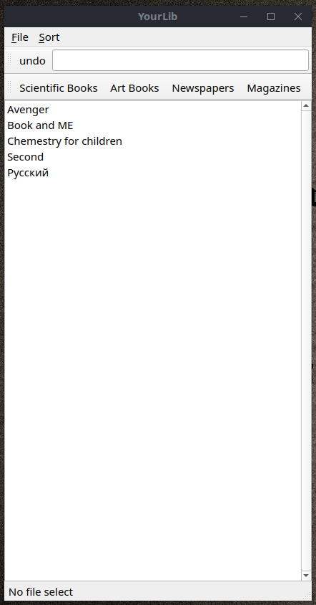

Рисунок 5.1

По очередно проверим работу кнопок «Scientific Books», «Art Books», «Newspapers», «Magazines»(рисунок 5.2).

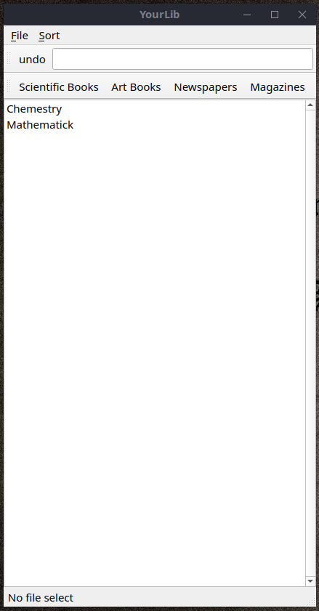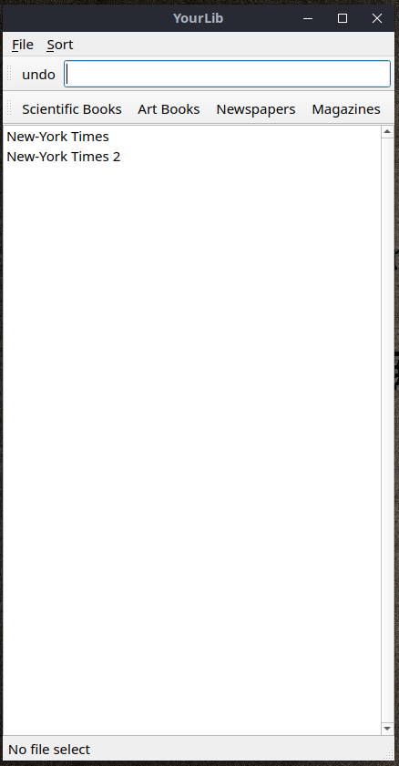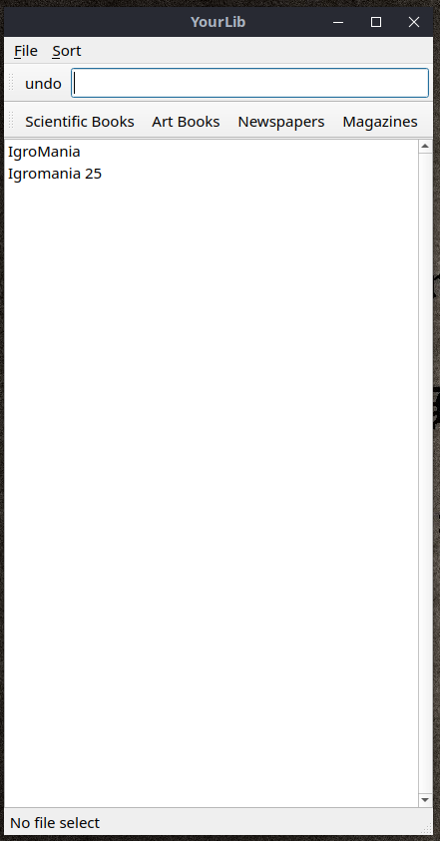

Рисунок 5.2

Попробуем добавить Журнал (рисунок 5.3) и информацию о журнале (рисунок 5.4)

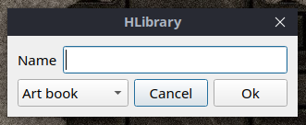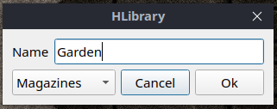 Рисунок 5.3

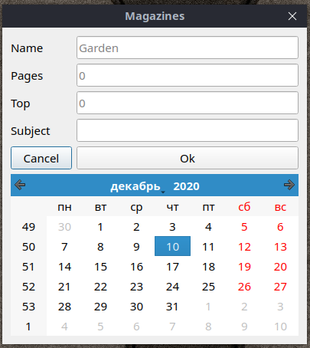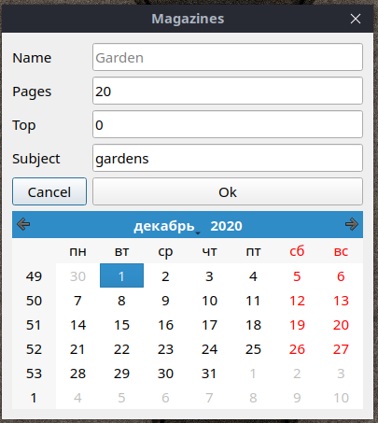

**ЗАКЛЮЧЕНИЕ**

В ходе выполнения данного курсового проекта были применено на практике знания, полученные самостоятельно, а так же в ходе изучения курса КпиЯП. Была реализованна программа «Домашняя библиотека». Задание было выполнено и протестировано.

Приложение может быть усовершенствованно:

- добавлением системы ридера;

- создание резервной копии данных в облаке;

- создание системы тэгов и построение на их основе персональных предложений пользователю.

Системные требования:

- операционная система Ubuntu 20.04

- процессор Intel Core i5 10th Gen

- оперативная память 512 Мб

- свободное место на диске: 10 Мб

**ЛИТЕРАТУРА**

# [1] «Buka» — приложение для управления электронными книгами [Электронный ресурс]. – Режим доступа: https://www.electronjs.org/apps/buka/.

# [2] «Adobe Acrobat Reader» — приложение для просмотра, печати и комментирования документов в формате PDF[Электронный ресурс]. – Режим доступа: <https://get.adobe.com/ru/reader/otherversions/>.

# [3]«GNU Emacs» — многофункциональный текстовый редактор[Электронный ресурс]. – Режим доступа: <https://www.gnu.org/software/emacs/>.

[4]«Raven Reader» — программа для чтения новостей и статей [Электронный ресурс]. – Режим доступа: https://ravenreader.app/.

# [5]«CoolReader 3» — приложение для чтения электронных книг [Электронный ресурс]. – Режим доступа: [https://www.fb2-reader.ru/read/cool_reader_3/](https://health-diet.ru/health_diet/).

# 

**Приложение А**

*(обязательное)*

Диаграмма классов

**Приложение Б**

*(обязательное)*

Схема алгоритма 1

**Приложение В**

*(обязательное)*

Схема алгоритма 2

**Приложение Г**

*(обязательное)*

Ведомость документов